疫情下我國勞動市場相關問題之研析
一、全球疫情概況
世界衛生組織(WHO)於2020年3月11日宣佈COVID-19全球大流行，截至2021年8月19日，全球目前累計確診案例有2億838萬餘例，累計死亡案例有438萬餘例，全球致死率2.11%。我國自110年5月將疫情提升為3級警戒，加強各項防疫措施，其後疫情逐漸趨緩，並於同年7月27日起全國進入2級警戒，截至110年8月18日止，累計確診1萬5,891例，累計死亡821例，相關統計資料及監測趨勢詳圖2-1-1。
圖2-1-1 COVID-19全球與國內疫情統計表
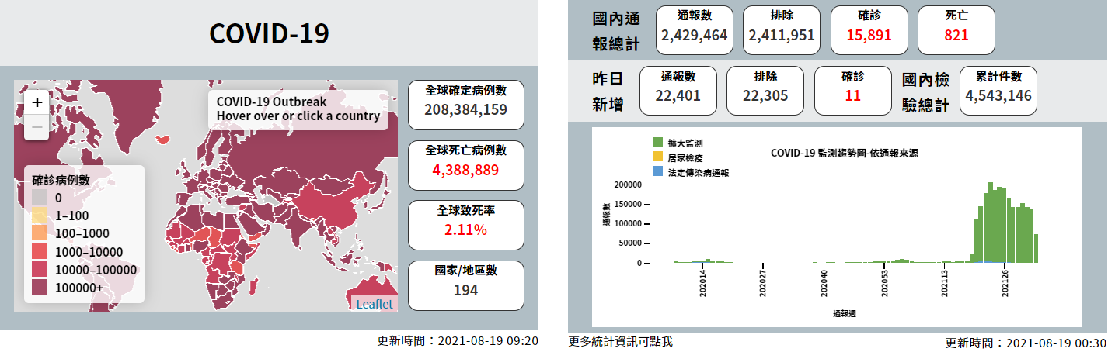
資料來源：衛生福利部疾病管制署網站/COVID-19防疫專區(查詢日期110年8月19日)

資料來源，https://sites.google.com/cdc.gov.tw/2019ncov/global。轉載自衛生福利部疾病管制署網站/COVID-19防疫專區。

